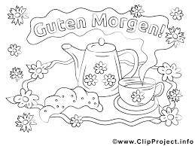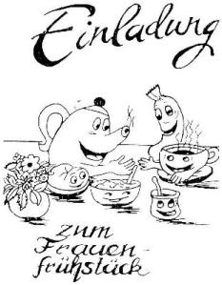

Das Blaue Kreuz in Deutschland, Kreisverband OWL
lädt Sie ein zu unserem
Frauenfrühstück!

Samstag, den 12. Oktober 2019
um 10.00 Uhr

Als Referentin konnten wir in diesem Jahr wieder
Monika Korbach von der Lippischen Landeskirche
gewinnen.

Das Thema lautet in diesem Jahr:
„….wie dich selbst….“
Von der Kunst, eine nette Egoistin zu werden…..

Es sollen Frauen ermuntert werden, ihre eigenen Interessen ernst zu nehmen und ihnen Platz einzuräumen. Ein gesunder Eigennutz kommt letztendlich allen zugute.

Wo? Im Haus der Landeskirchlichen Gemeinschaft in
32602 Vlotho, Bachstraße 2

Ausrichter ist in dieses Mal die Angehörigengruppe, die sich im BKZ Bad Salzuflen trifft

Antworten erbeten bis zum 5.10.2019 an Elke Mrotzek
Email: e-mrotzek@web.de oder unter Telefonnr. (0571) 40 411 40.

